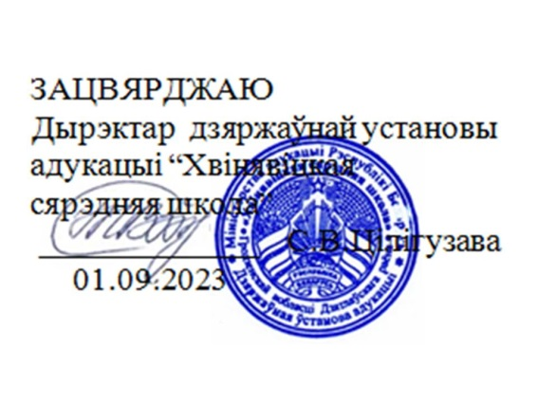

План работы

Родительского университета

государственного учреждения образования

«Хвиневичская средняя школа»

на 2023/2024 учебный год

**I ступень – «Мой ребенок – младший школьник»**

для родителей и учащихся I- IV классов

|  |  |  |  |  |
| --- | --- | --- | --- | --- |
| № | Тема занятия | Дата проведения | Форма проведения | Ответственный |
| I класс | | | | |
| 1 | Адаптация учащихся в 1-м классе | 28.10.2023 | лекция-практикум | Павловская А.И., Павлович Д.А., Окулевич И.А. |
| 2 | Режим дня школьника | 23.12.2023 | мастер-класс | Павловская А.И. |
| 3 | Значение семейных  традиций в формировании и  развитии ребенка | 23.03.2024 | дискуссия | Павловская А.И., Окулевич И.А. |
| 4 | Положительные эмоции в жизни школьника | 25.05.2024 | психологический тренинг | Павлович Д.А. |
| II класс | | | | |
| 1 | Как родители могут помочь ребенку учиться | 28.10.2023 | беседа | Луня А.Л. |
| 2 | Главные правила здорового образа жизни | 23.12.2023 | круглый стол | Луня А.Л., Окулевич И.А. |
| 3 | Влияния семьи на  эмоциональное состояние  ребенка | 23.03.2024 | семинар-практикум | Павлович Д.А., Вашкевич Л.В. |
| 4 | Трудовое воспитание детей в семье | 25.05.2024 | дискуссия | Луня А.Л. |
| III класс | | | | |
| 1 | Значение школьной отметки в жизни ребенка | 28.10.2023 | беседа | Трубченкова Л.Е. |
| 2 | Психологические и физиологические особенности третьеклассника | 23.12.2023 | лекция | Павлович Д.А. |
| 3 | Здоровая семья – здоровый ребенок | 23.03.2024 | практикум | Вашкевич Л.В.,  Окулевич И.А. |
| 4 | Эффективное общение в семье – залог успеха школьника | 25.05.2024 | семинар-практикум | Павлович Д.А., Вашкевич Л.В. |
| IV класс | | | | |
| 1 | Возрастные психофизиологические особенности учащихся 4-х классов | 28.10.2023 | лекция | Павлович Д.А., Окулевич И.А. |
| 2 | Как научить своего ребенка жить в мире людей | 23.12.2023 | круглый стол | Савченкова О.М., Вашкевич Л.В. |
| 3 | Ребенок и компьютер | 23.03.2024 | конференция | Павлович Д.А., Савченкова О.М. |
| 4 | Книги в жизни школьника | 25.05.2024 | форум | Савченкова О.М. |
| **II ступень – «Мой ребенок – подросток»**  для родителей и учащихся V- VIII классов | | | | |
| V класс | | | | |
| 1 | Адаптация ребенка в новом коллективе | 28.10.2023 | семинар | Сущевич К.И., Павлович Д.А.,  Окулевич И.А. |
| 2 | Ребенок среди сверстников | 23.12.2023 | круглый стол | Сущевич К.И., Павлович Д.А., Вашкевич Л.В. |
| 3 | Ваш ребенок вырос | 23.03.2024 | беседа | Павлович Д.А., Вашкевич Л.В., Окулевич И.А. |
| 4 | Меры наказания и поощрения в современной семье | 25.05.2024 | дискуссия | Сущевич К.И.,  Вашкевич Л.В. |
| VI класс | | | | |
| 1 | Семья как персональная  микросреда жизни и развития  ребенка. Нравственные и культурные ценности в семье | 28.10.2023 | лекция | Малец Н.А., Павлович Д.А., Вашкевич Л.В. |
| 2 | Профилактика  проблемного поведения  подростков | 23.12.2023 | психологический  тренинг | Малец Н.А., Павлович Д.А. |
| 3 | Безопасность  подростков в сети Интернет | 23.03.2024 | круглый стол | Малец Н.А., Павлович Д.А. |
| 4 | Организация летнего  отдыха подростков | 25.05.2024 | конференция | Вашкевич Л.В.,  Окулевич И.А. |
| VII класс | | | | |
| 1 | Психологические и  физиологические особенности  семиклассников | 28.10.2023 | беседа | Павлович Д.А.,  Окулевич И.А. |
| 2 | Профилактика правонарушений подростков | 23.12.2023 | беседа | Вашкевич Л.В., Филипович Н.В. |
| 3 | Правила поведения с подростками: особенности переходного возраста | 23.03.2024 | психологический тренинг | Павлович Д.А. |
| 4 | Как повысить учебную мотивацию подростков | 25.05.2024 | семинар-практикум | Угринович А.А., Павлович Д.А. |
| VIII класс | | | | |
| 1 | Жизненные цели подростков | 28.10.2023 | лекция | Павлович Д.А., Вашкевич Л.В. |
| 2 | Как уберечь подростка от насилия | 23.12.2023 | форум | Павлович Д.А., Вашкевич Л.В., Филипович Н.В. |
| 3 | Осторожно: суицид | 23.03.2024 | семинар-практикум | Павлович Д.А., Вашкевич Л.В. |
| 4 | Культура поведения в конфликтных ситуациях | 25.05.2024 | семинар-практикум | Тилигузова М.М., Вашкевич Л.В., Павлович Д.А. |
| IX класс | | | | |
| 1 | Портрет современного  подростка | 28.10.2023 | лекция | Майсейчик В.Е., Павлович Д.А., Окулевич И.А. |
| 2 | Агрессия, ее причины и следствия | 23.12.2023 | беседа | Павлович Д.А., Окулевич И.А. |
| 3 | Формирование здорового образа жизни: вредные привычки и как им противостоять | 23.03.2024 | лекция-беседа | Майсейчик В.Е., Павлович Д.А., Окулевич И.А. |
| 4 | Профессиональная  ориентация девятиклассников.  Как помочь подростку выбрать  профессию? | 25.05.2024 | конференция | Майсейчик В.Е., Павлович Д.А., Окулевич И.А. |
| **III ступень – «Мой ребенок – старшеклассник»**  для родителей и учащихсяIX- XI классов | | | | |
| X класс | | | | |
| 1 | Здоровье – это жизнь | 28.10.2023 | лекция | Вашкевич Л.В., Окулевич И.А. |
| 2 | Первая любовь в жизни вашего ребенка | 23.12.2023 | круглый стол | Павлович Д.А.,  Окулевич И.А. |
| 3 | Роль семьи в формировании репродуктивного здоровья юношей и девушек | 23.03.2024 | беседа | Павлович Д.А., Вашкевич Л.В. |
| 4 | Как помочь старшекласснику обрести уверенность в себе? | 25.05.2024 | дискуссия | Жинко Т.В., Павлович Д.А. |
| XI | | | | |
| 1 | Как помочь старшекласснику в профессиональном самоопределении? | 28.10.2023 | семинар-практикум | Жинко Т.В., Павлович Д.А. |
| 2 | Как уберечь ребенка от зависимости? | 23.12.2023 | конференция | Павлович Д.А., Вашкевич Л.В., Окелевич И.А., Филипович Н.В. |
| 3 | Подготовка старшеклассников к будущей семейной жизни | 23.03.2024 | форум | Жинко Т.В., Вашкевич Л.В. |
| 4 | Как помочь ребенку в период подготовки к экзаменам? | 25.05.2024 | семинар-практикум | Жинко Т.В., Павлович Д.А., Окулевич И.А. |